ЗВІТ  
про виконання лабораторної роботи № 5.1  
« Функції, що містять арифметичний вираз »  
з дисципліни  
«Алгоритмізація та програмування»  
студентки групи ІК-12  
Пилипів Яни Вікторівни

Умова завдання:

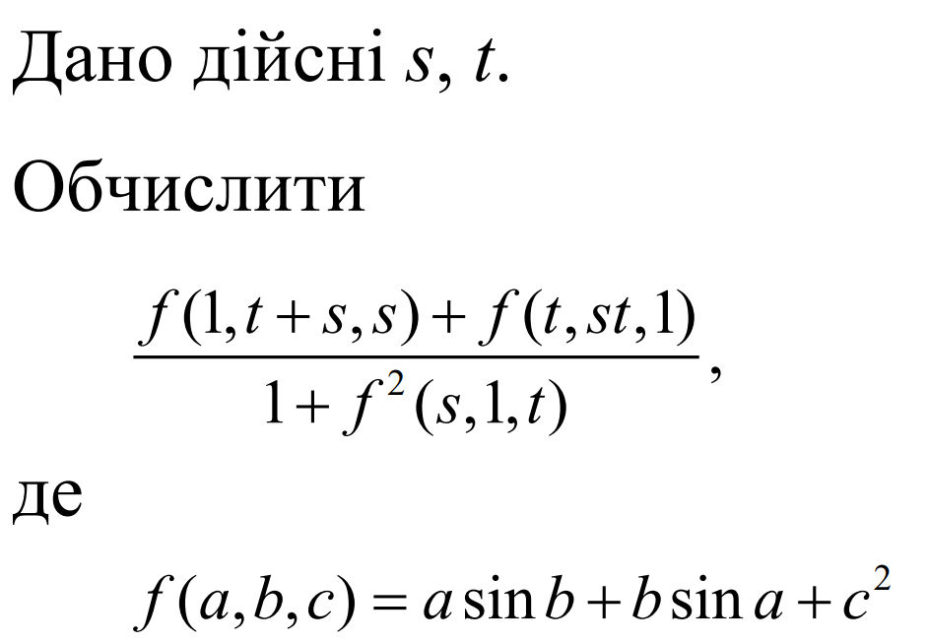

Блок-схеми алгоритму програми та кожної функції:

UML-діаграма дії програми та кожної функції:

Структурна схема програми:

Текст програми:

#include <iostream>

#include <cmath>

using namespace std;

double f(const double a, const double b, const double c);

int main()

{

double s, t;

cout << "s = "; cin >> s;

cout << "t = "; cin >> t;

double q = (f(1, t + s, s) + f(t, t * s, 1)) / (1 + pow(f(s, 1, t), 2));

cout << "q = " << q << endl;

return 0;

}

double f(const double a, const double b, const double c)

{

return a * sin(b) + b * sin(a) + pow(c, 2);

}

Посилання на git-репозиторій з проектом:

https://github.com/pylypivyana/labs_ap.git

Результати unit-тесту:

Висновки:

В ході даної лабораторної роботи я навчилася використовувати функції.